АДМИНИСТРАЦИЯ
Саянского района

ПОСТАНОВЛЕНИЕ
с. Агинское

08.05.2019 № 221-п

«Об утверждении схем и реестра размещения

контейнерного оборудования для временного

хранения твердых коммунальных отходов

на территории Унерского сельсовета»

В соответствии с Федеральным законом от 06.10.2003 г. №131-ФЗ «Об общих принципах организации местного самоуправления в Российской Федерации, Федеральным законом от 24.06.1998 г. №89-ФЗ (в ред. от 25.12.2018 г.) «Об отходах производства и потребления», Федеральным законом от 30.03.1999 г. №52-ФЗ «О санитарно-эпидемиологическом благополучии населения», постановлением Правительства Российской Федерации от 31.08.2018 г. №1039 «Об утверждении Правил обустройства мест (площадок) накопления твердых коммунальных отходов и ведения их реестра», СанПиН 42-128-4690-88 «Санитарные правила содержания территорий населенных мест», в целях упорядочения работы по сбору и вывозу твердых коммунальных отходов, предотвращению вредного воздействия отходов на окружающую среду и здоровья населения, обеспечению чистоты и порядка на территории Унерского сельсовета, руководствуясь статьями 62, 81 Устава муниципального образования Саянский район Красноярского края, ПОСТАНОВЛЯЮ:
1. Утвердить реестр размещения контейнерного оборудования для временного хранения твердых коммунальных отходов на территории Унерского сельсовета согласно приложению №1 к настоящему постановлению.
2. Утвердить схемы размещения контейнерного оборудования для временного хранения твердых коммунальных отходов на территории Унерского сельсовета согласно приложениям №2; №3; №4; №5 к настоящему постановлению..
3. Контроль за исполнением настоящего постановления возложить на заместителя главы района по оперативному управлению (Захаров А.Г.).
4. Настоящее постановление вступает в силу со дня подписания, подлежит официальному опубликованию в общественно-политической газете Саянского района «Присаянье» и подлежит размещению на официальном веб-сайте www.adm-sayany.ru.

Глава района И.В. Данилин

Приложение №1
к постановлению
администрации Саянского района
от 08.05.2019 № 221-п

Реестр контейнерного оборудования
для накопления твердых коммунальных отходов
на территории Унерского сельсовета Саянского района Красноярского края

№ п/п | Место расположения контейнерного оборудования |  |  |  |  | Контейнеры для несортированных отходов
 | Муниципальное образование | Населенный пункт | Улица | Дом | Корпус/ Строение | № места контейнерного оборудования | Кол-во | Емкость (отдельного контейнера)
1 | Саянский район | с. Унер | Партизанская | 9 |  | 1 | 2 | 0,75
2 | Саянский район | с. Унер | Партизанская | 28 |  | 2 | 2 | 0,75
3 | Саянский район | с. Унер | Партизанская | 51 |  | 3 | 2 | 0,75
4 | Саянский район | с. Унер | Партизанская | 67 |  | 4 | 2 | 0,75
5 | Саянский район | с. Унер | Партизанская | 82 |  | 5 | 2 | 0,75
6 | Саянский район | с. Унер | Трактовая | 3 |  | 6 | 2 | 0,75
7 | Саянский район | с. Унер | Партизанская | 108 |  | 7 | 2 | 0,75
8 | Саянский район | с. Унер | Партизанская | 145 |  | 8 | 2 | 0,75
9 | Саянский район | с. Унер | Трактовая | 11 |  | 9 | 2 | 0,75
10 | Саянский район | с. Унер | Зеленая | 8 |  | 10 | 2 | 0,75
11 | Саянский район | с. Унер | Зеленая | 18 |  | 11 | 2 | 0,75
12 | Саянский район | с. Унер | Зеленая | 26 |  | 12 | 2 | 0,75
13 | Саянский район | с. Унер | Зеленая | 34 |  | 13 | 2 | 0,75
14 | Саянский район | с. Унер | Зеленая | 37 |  | 14 | 2 | 0,75
15 | Саянский район | с. Унер | Советская | 2 |  | 15 | 2 | 0,75
16 | Саянский район | с. Унер | Советская | 12 |  | 16 | 2 | 0,75
17 | Саянский район | с. Унер | Советская | 24 |  | 17 | 2 | 0,75
18 | Саянский район | с. Унер | Советская | 36 |  | 18 | 2 | 0,75
19 | Саянский район | с. Унер | Советская | 52 |  | 19 | 2 | 0,75
20 | Саянский район | с. Унер | Советская | 49 |  | 20 | 2 | 0,75
21 | Саянский район | с. Унер | Советская | 70 |  | 21 | 2 | 0,75
22 | Саянский район | с. Унер | Советская | 114 |  | 22 | 2 | 0,75
23 | Саянский район | с. Унер | Советская | 126 |  | 23 | 2 | 0,75
24 | Саянский район | с. Унер | Советская | 134 |  | 24 | 2 | 0,75
25 | Саянский район | с. Унер | Школьная | 5 |  | 25 | 2 | 0,75
26 | Саянский район | с. Унер | Школьная | 11 |  | 26 | 2 | 0,75
27 | Саянский район | с. Унер | Школьная | 2 |  | 27 | 2 | 0,75
28 | Саянский район | с. Унер | Школьная | 6 |  | 28 | 2 | 0,75
29 | Саянский район | с. Унер | Школьная | 16 |  | 29 | 2 | 0,75
30 | Саянский район | с. Унер | Пер. Спортивный | 3 |  | 30 | 2 | 0,75
31 | Саянский район | с. Унер | Молодежная | 6 |  | 31 | 2 | 0,75
32 | Саянский район | с. Унер | Молодежная | 18 |  | 32 | 2 | 0,75
33 | Саянский район | с. Унер | Молодежная | 26 |  | 33 | 2 | 0,75
34 | Саянский район | с. Унер | Молодежная | 38 |  | 34 | 2 | 0,75
35 | Саянский район | д. Благодатка | Центральная | 3 |  | 35 | 2 | 0,75
36 | Саянский район | д. Благодатка | Центральная | 34 |  | 36 | 2 | 0,75
37 | Саянский район | д. Благодатка | Центральная | 45 |  | 37 | 2 | 0,75
38 | Саянский район | д. Благодатка | Парковая | 2 |  | 38 | 2 | 0,75
39 | Саянский район | д. Благодатка | Новая | 1 |  | 39 | 2 | 0,75
40 | Саянский район | д. Благодатка | Новая | 8 |  | 40 | 2 | 0,75
41 | Саянский район | д. Благодатка | Новая | 19 |  | 41 | 2 | 0,75
42 | Саянский район | д. Благодатка | Новая | 30 |  | 42 | 2 | 0,75
43 | Саянский район | п.Совхозный | Совхозная | 8 |  | 43 | 2 | 0,75
44 | Саянский район | п.Совхозный | Совхозная | 17 |  | 44 | 2 | 0,75
45 | Саянский район | п.Совхозный | Центральная | 5 |  | 45 | 2 | 0,75
46 | Саянский район | п.Совхозный | Центральная | 15 |  | 46 | 2 | 0,75
47 | Саянский район | д. Папиково | Лесная | 5 |  | 47 | 2 | 0,75
48 | Саянский район | д. Папиково | Лесная | 18 |  | 48 | 2 | 0,75
49 | Саянский район | д. Папиково | Лесная | 35 |  | 49 | 2 | 0,75
50 | Саянский район | д. Папиково | Лесная | 53 |  | 50 | 2 | 0,75

Приложение №2
к постановлению
администрации Саянского района
от 08.05.2019 № 221-п

Схема расположения мест сбора ТКО на территории
Унерского сельсовета Саянского района Красноярского края
с. Унер

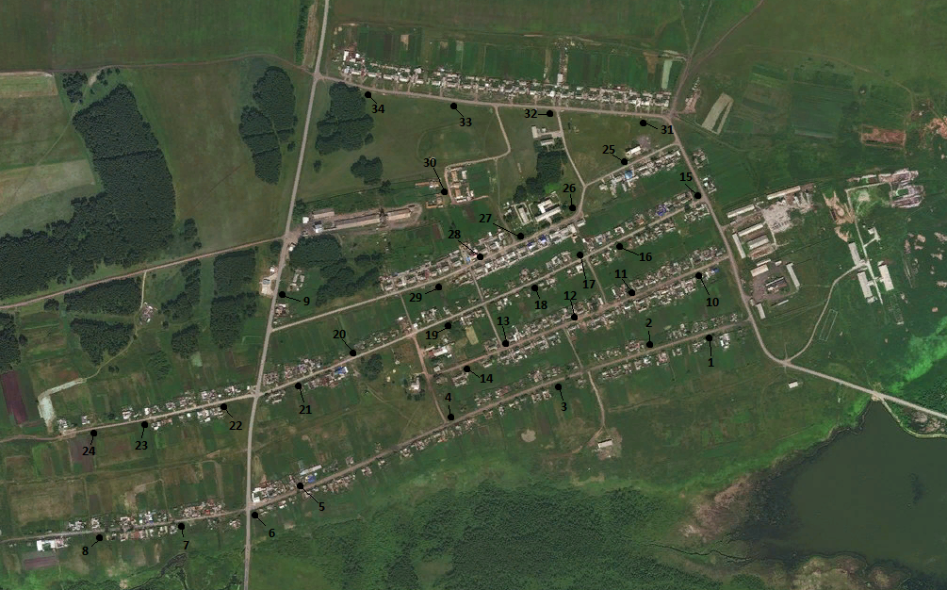

Приложение №3
к постановлению
администрации Саянского района
от 08.05.2019 № 221-п

Схема расположения мест сбора ТКО на территории
Унерского сельсовета Саянского района Красноярского края
д. Благодатка

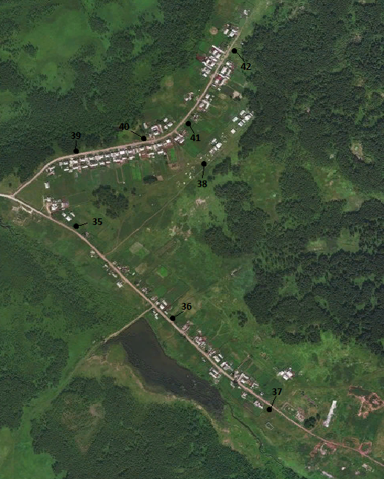

Приложение №4
к постановлению
администрации Саянского района
от 08.05.2019 № 221-п

Схема расположения мест сбора ТКО на территории
Унерского сельсовета Саянского района Красноярского края
п. Совхозный

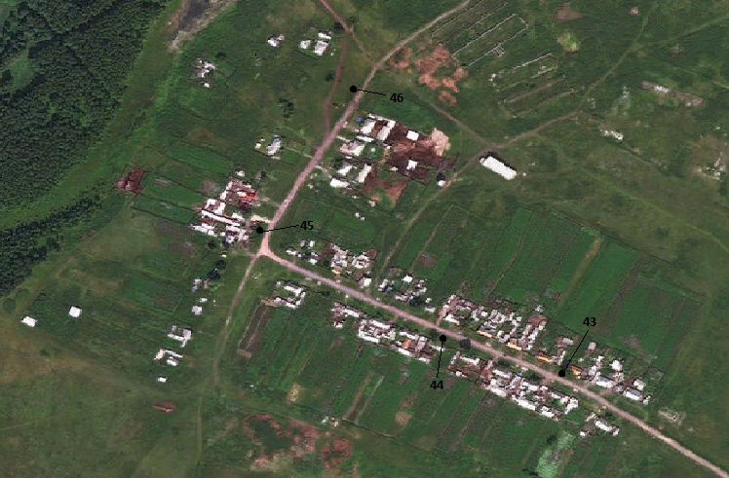

Приложение №5
к постановлению
администрации Саянского района
от 08.05.2019 № 221-п

Схема расположения мест сбора ТКО на территории
Унерского сельсовета Саянского района Красноярского края
д. Папиково

